MENÚ DE OPERACIONES ARITMÉTICAS
Análisis, algoritmo, pseudocódigo, flujograma, prueba de escritorio y codificación
ENUNCIADO DEL EJERCICIO
Construya un menú con las opciones: 1) Sumar, 2) Restar, 3) Multiplicar, 4) Dividir y 5) Salir. El menú debe repetirse hasta seleccionar Salir. Controle la división para evitar dividir entre cero.
Estructura sugerida: do-while + switch. Conceptos: menú, repetición, selección y validación.
1. ANÁLISIS DE DATOS
1.1 Entrada de datos
- Opción: número entero entre 1 y 5. Cualquier otro entero produce un mensaje de opción inválida y vuelve a mostrar el menú.
- numero1 y numero2: valores numéricos, positivos, negativos o cero, que se solicitan únicamente para las opciones 1 a 4. Pueden contener decimales.
- Se ingresan números, sin letras, con el separador decimal del entorno. En la división, numero2 es el divisor; si vale cero, se muestra un aviso y se vuelve al menú.
1.2 Proceso
- Declarar las variables e inicializar numero1 y numero2 en 0. Iniciar un do-while para mostrar el menú al menos una vez y leer la opción.
- Si la opción está entre 1 y 4, solicitar ambos operandos. Para la opción 5 o un entero fuera de rango, no pedir operandos.
- Evaluar la opción con switch: 1 suma, 2 resta y 3 multiplica. En cada caso, asignar resultado y mostrarlo.
- En la opción 4, comprobar numero2 antes de dividir. Si vale 0, mostrar el error sin calcular un resultado; si es distinto de 0, dividir numero1 entre numero2 y mostrar resultado.
- En la opción 5, mostrar la despedida. En default, avisar que la opción es inválida. Usar break para terminar cada caso del switch.
- Repetir el menú mientras opcion sea diferente de 5.
1.3 Salida de datos
- Menú de cinco opciones y solicitudes de los operandos cuando corresponda.
- Resultado de la operación elegida. La resta se calcula como numero1 − numero2 y la división como numero1 / numero2.
- Mensajes «No se puede dividir entre cero.» u «Opcion invalida. Elija de 1 a 5.» cuando corresponda.
- Mensaje «Programa finalizado.» al elegir 5.
2. ALGORITMO
- Inicio.
- Declarar opcion, numero1, numero2 y resultado. Inicializar ambos operandos en cero.
- Mostrar las opciones Sumar, Restar, Multiplicar, Dividir y Salir, y leer la opción entera.
- Si la opción está entre uno y cuatro, solicitar y leer el primer número y el segundo número.
- Evaluar la opción mediante switch.
- Para la opción uno, sumar los dos números y mostrar el resultado.
- Para la opción dos, restar el segundo número al primero y mostrar el resultado.
- Para la opción tres, multiplicar ambos números y mostrar el resultado.
- Para la opción cuatro, comprobar el segundo número: si es cero, mostrar el error; en caso contrario, dividir el primero entre el segundo y mostrar el resultado.
- Para la opción cinco, mostrar el mensaje de finalización. Para cualquier otra opción, mostrar el mensaje de opción inválida.
- Terminar el caso seleccionado del switch. Verificar la condición del do-while: si la opción es diferente de cinco, volver a mostrar el menú.
- Cuando la opción sea cinco, finalizar el ciclo.
- Fin.
3. PSEUDOCÓDIGO
Algoritmo CalculadoraMenu
Definir opcion Como Entero;
Definir numero1, numero2, resultado Como Real;
numero1 <- 0;
numero2 <- 0;
Repetir
Escribir "MENU DE OPERACIONES";
Escribir "1) Sumar";
Escribir "2) Restar";
Escribir "3) Multiplicar";
Escribir "4) Dividir";
Escribir "5) Salir";
Escribir "Seleccione una opcion: ";
Leer opcion;
Si opcion >= 1 Y opcion <= 4 Entonces
Escribir "Primer numero: ";
Leer numero1;
Escribir "Segundo numero: ";
Leer numero2;
FinSi
Segun opcion Hacer
1:
resultado <- numero1 + numero2;
Escribir "Resultado: ", resultado;
2:
resultado <- numero1 - numero2;
Escribir "Resultado: ", resultado;
3:
resultado <- numero1 * numero2;
Escribir "Resultado: ", resultado;
4:
Si numero2 = 0 Entonces
Escribir "No se puede dividir entre cero.";
SiNo
resultado <- numero1 / numero2;
Escribir "Resultado: ", resultado;
FinSi
5:
Escribir "Programa finalizado.";
De Otro Modo:
Escribir "Opcion invalida. Elija de 1 a 5.";
FinSegun
Hasta Que opcion = 5
FinAlgoritmo
4. DIAGRAMA DE FLUJO
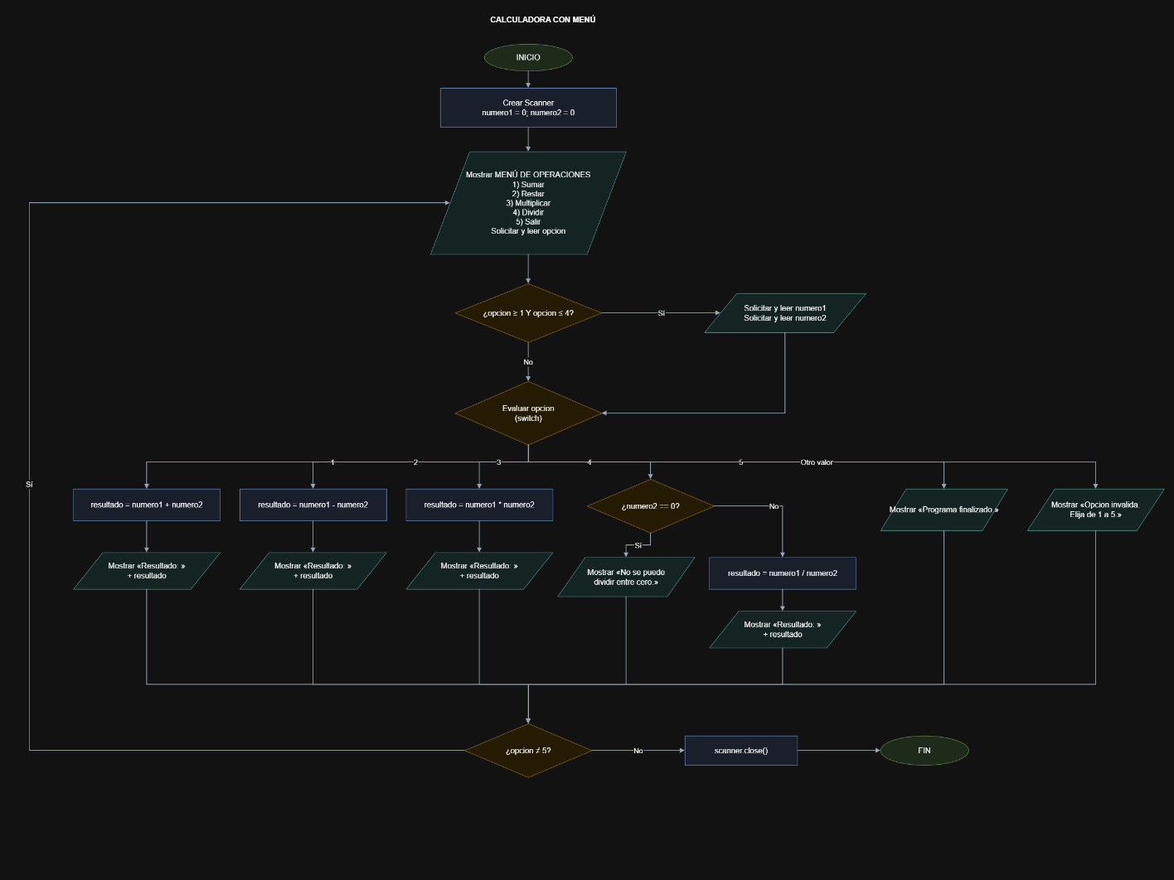
5. PRUEBA DE ESCRITORIO
Cada caso representa una ejecución completa. El menú se muestra de nuevo después de cada operación o error y termina exclusivamente al elegir 5.
Caso 1 — Salida inmediata
Variable | Valor
opcion | 5
numero1 / numero2 | 0 / 0; no se solicitan
resultado | No se calcula
Menús mostrados | 1
Operaciones:
opcion = 5 no pertenece al intervalo 1 a 4: no se leen operandos.
switch ejecuta el caso 5 y muestra «Programa finalizado.».
La condición 5 ≠ 5 es falsa. El do-while termina después de la primera iteración.
Caso 2 — Las cuatro operaciones
Variable | Valor
Opciones en orden | 1, 2, 3, 4, 5
Operandos por operación | (7, 3); (8, 3); (-4, 3); (10, 4)
Resultados en orden | 10; 5; -12; 2.5
Menús mostrados | 5
Operaciones:
Opción 1: resultado = 7 + 3 = 10. Se ejecuta break y se repite el menú.
Opción 2: resultado = 8 − 3 = 5. El primer número es el minuendo.
Opción 3: resultado = -4 × 3 = -12. Los operandos negativos son válidos.
Opción 4: numero2 = 4 ≠ 0; resultado = 10 / 4 = 2.5. Los operandos son reales, por lo que no se pierde la parte decimal.
Opción 5: no se solicitan nuevos operandos y termina el programa.
Caso 3 — Opción inválida y división entre cero
Variable | Valor
Opciones en orden | 0, 6, 4, 4, 5
Operandos de la primera división | numero1 = 9; numero2 = 0
Operandos de la segunda división | numero1 = 9; numero2 = 3
Resultado mostrado | 3; solo en la segunda división
Avisos / menús mostrados | 2 opciones inválidas; 1 división por cero / 5
Operaciones:
opcion = 0: no se piden operandos; default muestra «Opcion invalida. Elija de 1 a 5.». Como 0 ≠ 5, el menú se repite.
opcion = 6: se ejecuta nuevamente default. No se realizan operaciones y se vuelve al menú.
opcion = 4 con (9, 0): numero2 = 0 es verdadero. Se muestra «No se puede dividir entre cero.». La expresión 9 / 0 no se evalúa y no se imprime un resultado.
opcion = 4 con (9, 3): numero2 = 0 es falso. resultado = 9 / 3 = 3. El menú se repite.
opcion = 5: se muestra la despedida y termina el do-while. El programa continúa funcionando después de ambos tipos de error.
Resumen de los casos
Caso | Menús | Cálculos | Opciones inválidas | Divisor cero | Salida
1 | 1 | 0 | 0 | 0 | Opción 5
2 | 5 | 4 | 0 | 0 | Opción 5
3 | 5 | 1 | 2 | 1 | Opción 5
Comprobación de ejecución:
Se compilaron Java y C++ y se ejecutaron los tres casos. Ambos producen los resultados numéricos previstos. Se verificó que no se piden operandos al salir o ante una opción inválida, que no se calcula la división por cero y que el menú continúa después del error.
6. CÓDIGO
JAVA
import java.util.Scanner;

public class CalculadoraMenu {
public static void main(String[] args) {
Scanner scanner = new Scanner(System.in);
int opcion;
double numero1 = 0, numero2 = 0, resultado;

do {
System.out.println("\nMENU DE OPERACIONES");
System.out.println("1) Sumar");
System.out.println("2) Restar");
System.out.println("3) Multiplicar");
System.out.println("4) Dividir");
System.out.println("5) Salir");
System.out.print("Seleccione una opcion: ");
opcion = scanner.nextInt();

if (opcion >= 1 && opcion <= 4) {
System.out.print("Primer numero: ");
numero1 = scanner.nextDouble();
System.out.print("Segundo numero: ");
numero2 = scanner.nextDouble();
}

switch (opcion) {
case 1:
resultado = numero1 + numero2;
System.out.println("Resultado: " + resultado);
break;
case 2:
resultado = numero1 - numero2;
System.out.println("Resultado: " + resultado);
break;
case 3:
resultado = numero1 * numero2;
System.out.println("Resultado: " + resultado);
break;
case 4:
// Comprobamos el divisor antes de dividir.
if (numero2 == 0) {
System.out.println("No se puede dividir entre cero.");
} else {
resultado = numero1 / numero2;
System.out.println("Resultado: " + resultado);
}
break;
case 5:
System.out.println("Programa finalizado.");
break;
default:
System.out.println("Opcion invalida. Elija de 1 a 5.");
break;
}
} while (opcion != 5);
scanner.close();
}
}
C++
#include <iostream>
using namespace std;

int main() {
int opcion;
double numero1 = 0, numero2 = 0, resultado;

do {
cout << "\nMENU DE OPERACIONES" << endl;
cout << "1) Sumar" << endl;
cout << "2) Restar" << endl;
cout << "3) Multiplicar" << endl;
cout << "4) Dividir" << endl;
cout << "5) Salir" << endl;
cout << "Seleccione una opcion: ";
cin >> opcion;

if (opcion >= 1 && opcion <= 4) {
cout << "Primer numero: ";
cin >> numero1;
cout << "Segundo numero: ";
cin >> numero2;
}

switch (opcion) {
case 1:
resultado = numero1 + numero2;
cout << "Resultado: " << resultado << endl;
break;
case 2:
resultado = numero1 - numero2;
cout << "Resultado: " << resultado << endl;
break;
case 3:
resultado = numero1 * numero2;
cout << "Resultado: " << resultado << endl;
break;
case 4:
// Comprobamos el divisor antes de dividir.
if (numero2 == 0) {
cout << "No se puede dividir entre cero." << endl;
} else {
resultado = numero1 / numero2;
cout << "Resultado: " << resultado << endl;
}
break;
case 5:
cout << "Programa finalizado." << endl;
break;
default:
cout << "Opcion invalida. Elija de 1 a 5." << endl;
break;
}
} while (opcion != 5);
return 0;
}

